**SMARTFORMS – DÖNGÜ KULLANIMI**

Örnek: Smartform içerisinde oluşturulan internal tabloyu döngü nesnesi kullanarak yazdırma örneği.

Smartform’ un “Genel veriler” tabında aşağıdaki tanımları yapın

TB_SPFLI: SPFLI_TAB tipinde tablo tipi

GS_SPFLI: SPFLI tipinde structure

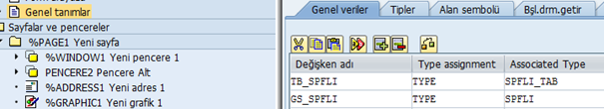

Genel tanımlar sekmesinde “Bşl.drm.getir” sekmesini seçin. Aşağıdaki giriş parametrelerini ve kod bloğunu ekleyin. Bu kod bloğu ile TB_SPFLI internal tablosu SPFLI tablosu ile dolduruluyor.

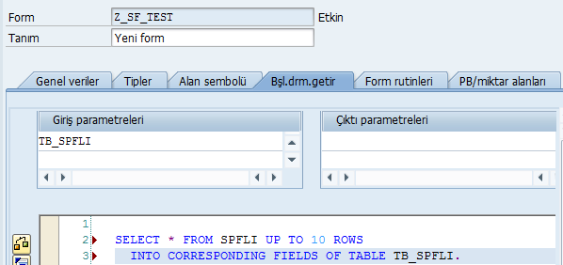

MAIN Ana penceresi üzerine sağ tıklayın, “Yarat”, “Akış mnt.”, “Döngü” seçeneğini seçin.

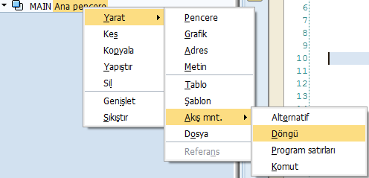

Dâhili tablo alanına “TB_SPFLI” ve bilgilerin aktarılacağı çalışma alanı alanına “GS_SPFLI” yazın. Bu tanımlama ile TB_SPFLI dâhili tablosundaki kayıtlar sırasıyla GS_SPFLI çalışma alanına aktarılacaktır. Bu aktarım işlemi sırasında çalışma alanındaki alanlar metin değişkenine atanarak yazıdırılabilir.

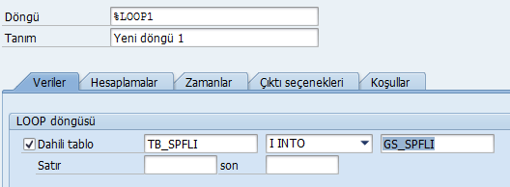

LOOP1 döngüsü içerisine yeni bir metin nesnesi ekleyin.

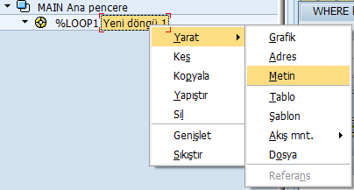

Eklenen metin nesnesi içerisine alan listesinden GS_SPFLI çalışma alanındaki birkaç bileşeni taşıyın.

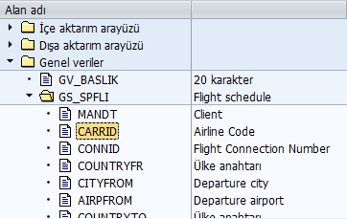

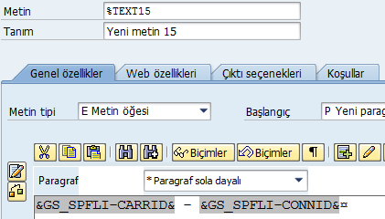

Formu aktif edip, programı çalıştırdığınız zaman smartform içerisinde GT_SPFLI dahil tablosunun içeriğinin yazdığını görebilirsiniz.

